第1章 工作測定

1. 工作測定について 1-2
2. 注意 1-2
3. 目的 1-2
4. 測定器具 1-2
5．測定内容 1-2
6．測定器具と使用方法 1-2
6.1 スケ－ル(金属製直尺） 1-2
6.2 ノギス 1-3
6.3 マイクロメータ 1-6
6.4 ダイヤルゲージ 1-9
6.5 3点式内側マイクロメータ 1-11
7. 実習内容 1-12

1. 工作測定¹⁾について
測定は加工する以上必ず伴う工程である。
加工精度は測定することにより明らかになる。測定精度が低い場合には、高精度の製品が得られることは現実的に有り得ない。したがって、高精度の加工を行うには、高精度の測定を行う技術が必要となる。

2. 注意
本実習にて用いる測定器具は精密機器である。測定精度を保持する観点から、取扱は丁寧に行うこと。

3. 目的
各種測定器の原理を理解するとともに、使用方法を習得すること。一般に測定器具を使用する場合には、外径、穴の内径、物体の大きさなどに応じて、適切な測定器具と測定方法を選択する必要がある。特に、測定可能範囲や読み取り可能な最小目盛りが適切なものであるかどうかに注意しなければならない。一方、高精度の測定器具は価格が高いので、常に使用することが経済的に適切であるとは限らない。

4. 測定器具
本実習にて用いる測定器具は以下のとおりである。
◯使用する測定器具
ノギス、外側マイクロメータ、内側マイクロメータ、デプスマイクロメータ、
3点式内測マイクロメータ、スケール²⁾、ダイヤルゲージ

5. 測定内容
「7. 実習内容」で示す工作物の各部の寸法を測定すること。

6. 測定器具と使用方法
6.1 スケ－ル (金属製直尺）
図1.1に示すように、スケ－ルは形状によりＡ、Ｂ、Ｃ形の3種類に分類され、一般的に用いられるものはＣ形である。Ｃ形には150mm、300mm、600mm、1000mm、2000mmのものがあり、最小目盛はいずれも0.5mmである。

Ａ型
Ｂ型
Ｂ’型
Ｃ型

図1.1 スケール（直尺）の種類

1) 測定：measurement 2) スケール：scale
6.2 ノギス¹⁾
①構造と原理
ノギスの構造と各部の名称を図1.2に示す。ノギスでは、外側測定面の間に丸棒をはさんだ状態で外径を測定し、内側測定面を穴の中に入れた状態で内径を測定する。
内側測定面
本尺のクチバシ
スライダーのクチバシ
止めねじ 本尺 デプスの基準面
スライダー 指カケ 基準端面 本尺目盛 デプスバー
スライダーのジョー
外側測定面
本尺のジョー

図1.2 ノギス

測定寸法は、図1.3のように、本尺の目盛とバーニャ²⁾の目盛を用いて求められる。 図の場合、バーニャの（０）目盛が本尺の［73～74mm］の間にあり、本尺の目盛と一致するバーニャ目盛（・印）は［65］である。

バーニャ目盛
本尺目盛
（１ｍｍ）

19mmを20等分したバーニャの例 読み73.65mm

図1.3 バーニャの読み方

この時の寸法は73.00＋0.65＝73.65 mmである。また、目盛の種類を表1.1に示す。

表1.1 目盛の種類
本尺目盛 | バーニャの目盛方法 | 最小読取り値
1 ㎜ | 19 ㎜を20等分 | 0.05 ㎜
1 ㎜ | 39 ㎜を20等分 | 0.05 ㎜
1 ㎜ | 49 ㎜を50等分 | 0.02 ㎜
0.5 ㎜ | 12 ㎜を25等分  24.5 ㎜を25等分 | 0.02 ㎜

1) ノギス：vernier caliper 2) バーニャ：vernier

②外径の測定方法
被測定物の外径を測定する場合には、図1.4の要領で静かに被測定物を挟み測定する。 その際、被測定物の中心線とノギスのジョーが直角になるように注意しなければならない。測定点の位置が本尺に近くなるよう、被測定物は本尺に近づけて測定するのがよい。なぜなら、測定時には被測定物からジョーに、測定力と同一の反力が作用する。

ｄ
ジョー

図1.4 外径の測定平面図

この力により、スライダーのジョーは図1.5中の“Ｃ”の方向に回転し、誤差が生じる。測定時の押付け力（およびその反力）が一定であるとすれば“h”が短い程、この誤差が小さくなるためである。なお、外側測定面の先端部は、図1.4の溝部“ｄ”の外径を測定するため、厚さが薄くなっている。ぶつけたりしないよう注意する必要がある。

ｈ
本尺
ジョー
Ｃ
被測定物

図1.5 外径の測定正面図

③内径の測定方法
図1.6のようにクチバシをできるだけ深く入れ、穴の中心線に平行になるようにして測定する。また、クチバシの測定面を結ぶ直線が穴の直径に一致するよう注意する。内側用測定面は損耗しやすいので、特に注意して取扱うこと。

図1.6 測定要領

④段差の測定方法
段差や穴の深さを測定する場合は、 ノギスのデプスバーを図1.7の要領で使用する。デプスバー先端部の逃げのある面を被測定物に密着させることにより、被測定物の隅に丸み（アール）がある場合であっても、正しい測定ができる。また、図1.7のように、傾けて測定しないように注意する。

ノギス
デプスバー
デプス基準面
被測定物
被測定物

図1.7 段差の測定

6.3 マイクロメータ¹⁾
①構造と原理
マイクロメータには、外径測定用（外側マイクロメータ、図1.9）、内径測定用（内側マイクロメータ、図1.10）および段差・深さ測定用（デプスマイクロメータ、図1.12）がある。いずれも、ラチェットストップを回すと、シンブルおよびスピンドルが回転する。
この時スピンドルのおねじはスリーブ内面のめねじに組みあわされているので、スピンドルの回転角に応じて、スピンドルが前進または後退する。被測定面に接近させるときには、必ずラチェットストップを回転させる。被測定面に接触し、測定力が一定値をこえると、カチカチという音が出て、シンブルは回転しなくなる。この状態で、目盛を読み取る。（シンブルを直接回すと、測定力が過大になり、上述のおねじ・めねじが損耗するので、マイクロメータの精度が悪くなる。）

②寸法の測定
測定に先立って、接触部のゴミなどを取り、清浄にする。また、マイクロメータの目盛が正しいかどうかを点検する（ゼロ点の点検）。ゼロ点が正しくない場合はそのずれの値を使って測定値を補正する。測定寸法は、図1.8のようにスリーブの読みとシンブルの読みから求められる。
基準線
スリーブの読み ７．０ｍｍ
シンブルの読み ０．３７５（＋
７．３７５ｍｍ
スリーブの読み ７．５ｍｍ
シンブルの読み ０．３７５（＋
７．８７５ｍｍ
7.5mmの目盛

図1.8 目盛の読み方

同図の上方の場合、［7.0mm］が見えているが、7.5mmの目盛は見えていない。また、基準線に一致するシンブル上の目盛は［37.5］である。
このときの寸法は、
7.000＋0.375＝7.375 mm
である。
スリーブの基準線の上側に1mmごとの目盛がある。この目盛に対して、基準線下側の目盛は、0.5mm間隔で記載されている。シンブルには円周上に50等分の目盛があり、シンブル1回転（50目盛）ごとに基準線方向に0.5mm移動する。すなわち、シンブルの1目盛は0.01mmを表している。

1) マイクロメータ：micrometer

③外側マイクロメータ¹⁾
図1.9は外側マイクロメータで、シンブルの一端には測定力を一定にするラチェットストップまたは、フリクションストップが付いている。スピンドルの移動量（測定の範囲）は25mmである。
例えば、95mm近くの寸法を測定するには75～100mmの測定範囲のマイクロメータを用いる。
アンビル
スピンドル
スリーブ
クランプ
フレーム
ラチェットストップ
またはフリクションストップ
シンブル
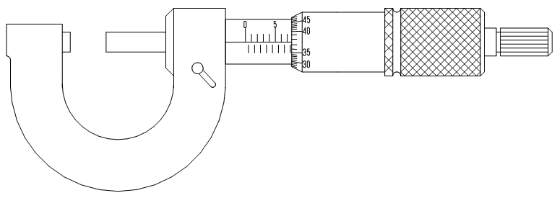

図1.9 外側マイクロメータ

④内側マイクロメータ^{２)}
図1.10は、キャリパ形内側マイクロメータである。測定の要領はノギスによる内径の測定方法と同様である。外側マイクロメータと異なり、爪を開きながら測定するため、目盛は右へ行くほど小さく、シンブルの目盛も反対方向に記載されている。また、図1.11のように、２つの爪は内径を正確に測定するように注意しなければならない。

爪

シンブル

スリーブ

ラチェットストップ
またはフリクションストップ

図1.10 キャリパ形内側マイクロメータ

1) 外側マイクロメータ：outside micrometer 2) 内側マイクロメータ：inside micrometer

図1.11 測定要領

⑤デプスマイクロメータ^{１)}
図1.12は穴やみぞの深さなどの測定に使用するデプスマイクロメータである。スピンドルが出る長さを目盛で読む。 キャリパ形内側マイクロメータと同じように、外側マイクロメータと逆方向の目盛になっている。デプスマイクロメータには、単体形とロッドを交換する替ロッド形、ロッドに目盛のついている目盛付ロッド形などがある。
使用に当たっては、次の点に注意する必要がある。

Ⅰ ベース面積が広いので、被測定物の基準面にゴミや油、カエリなどがないことを確認する。
Ⅱ 穴の深さを測定するとき、穴内部の測定面がまったく見えない場合が多いので、ロッドが測定面に接触しているかどうか、ベースを動かし何回か測定してみる。

ベース
単体形デプスマイクロメータ
ロッド
替ロッド形デプスマイクロメータ

図1.12 デプスマイクロメータ

1) デプスマイクロメータ：depth micrometer

6.4 ダイヤルゲージ¹⁾
①構造と原理
図1.13にダイヤルゲージの詳細を示す。ダイヤルゲージは、測定子の動きを、歯車により拡大し、指針を回転させて表示する比較測定器である。先端に測定子をつけたスピンドルは、被測定面の高低に応じて上下に動く。上下動を、スピンドルに刻まれたラックと第1ピニオンにより、回転運動に変える。第1ピニオンの回転を同軸上の大歯車で拡大し、指針に伝える。
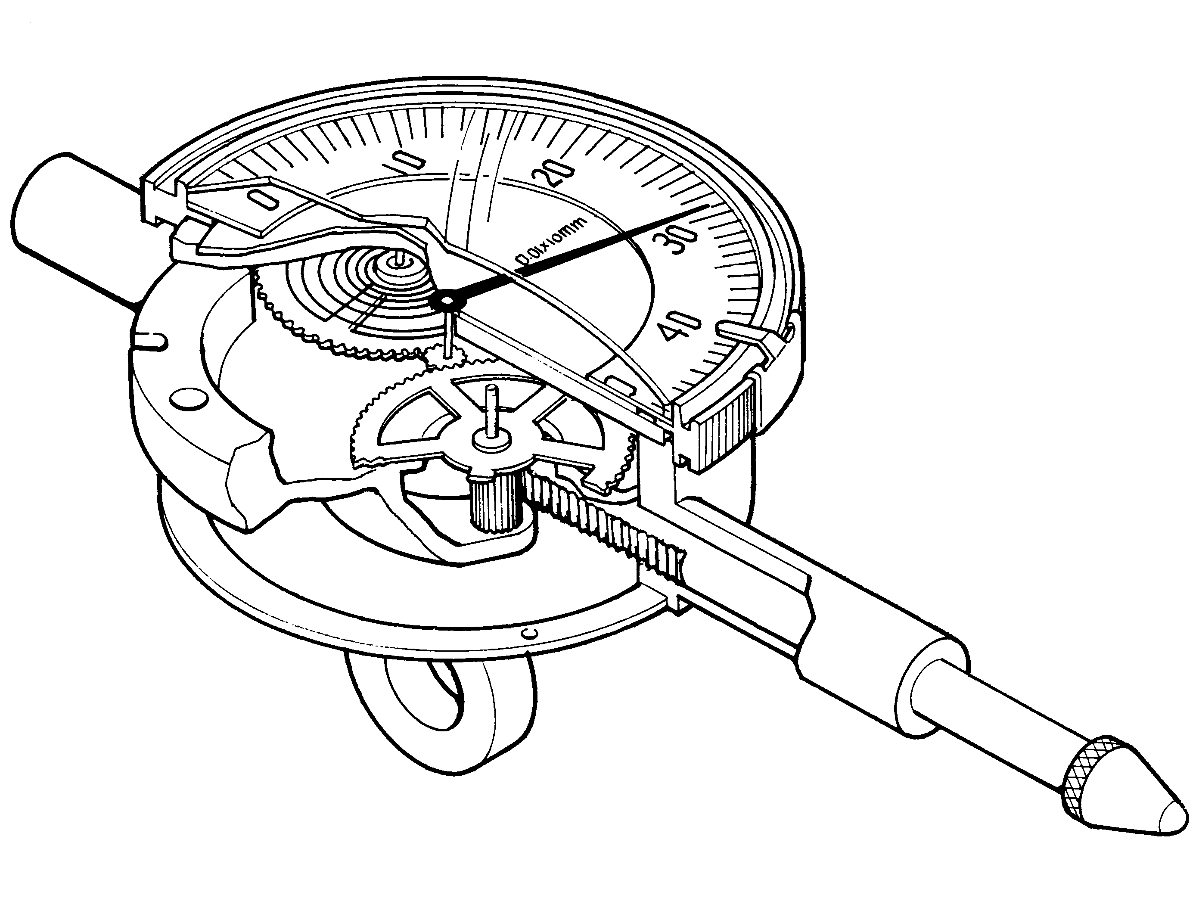
ラック

第１ピニオン

図1.13 ダイヤルゲージ（スピンドル式）

②測定方法
図1.13および図1.15のいずれも、マグネットスタンド²⁾に取付けて使用する。普通に使われているダイヤルゲージは、1目盛が0.01mmであるが、1目盛が0.002mm、0.001mmのものもある。図1.13のダイヤルゲージにより表面の高低を測定する時、図1.14のように当て物を使用し、これに沿って被測定物を移動する。

当て物

測定点

測定点

測定点

○測定点

×
○

×

図1.14 測定方法（平面図）

1)ダイヤルゲージ：dial gauge 2)マグネットスタンド：magnet stand

ダイヤルゲージを前面から見る位置で、被測定物を前後方向に移動するのが望ましい。図1.15にレバー式ダイヤルゲージを示す。
指針

目盛板

測定子

器ワク

切替レバー

オオイ板

外ワク

ステム

図1.15 ダイヤルゲージ（レバー式）

被測定面の凹凸に応じたレバーの角度変化を拡大して表示する。レバー式ダイヤルゲージ本体とレバーのなす角度は、図1.16のように変更できるので、測定しやすい状態にして使用する。ただし、測定面とレバー中心線が平行（測定方向とレバーのなす角度が90°）であることが、特に重要である。

測定方向

測定方向

測定方向

測定面

測定面

測定面

９０°

９０°

９０°

図1.16 測定方法（レバー式ダイヤルゲージ）

6.5 3点式内側マイクロメータ
ラチェットストップを回すと、3個の測定子が半径方向に移動し穴内面の3箇所で接触するので、マイクロメータの中心と穴の中心が一致し易い。したがって、図1.10のキャリパ形に比べ、測定精度が良い。また、深い穴の内部でも内径を測定することができる。目盛の読み方は他のマイクロメータと同様である。

図1.17 3点式内側マイクロメータ

7. 実習内容

下図に示される寸法線の箇所を測定する。

［測定機器］ ノギス 外側マイクロメータ キャリパ型内側マイクロメータ
3点式内側マイクロメータ

 | 1 | 2 | 3 | 4 | 5 | 6 | 7
ノギス
マイクロメータ
 | 8 | 9 | 10 | 11 | 12 | 13 | 14
ノギス
マイクロメータ
 | 15 | 16 | 17 | 18 | 19 | 20
ノギス
マイクロメータ

20

1
2
3
4
5
66
76
86
9
11
12
13
145
155
17
18
19
16
10

